MEOWPIC
Ideado por Carlos de la Torre y David Besada

Nuestra idea consta en la creación de una app que consiste en la visualización de fotos de diferentes gatos proporcionadas por la propia aplicación, la cual almacena todos los datos de los gatos con su correspondiente foto en su base de datos. Las fotos aparecerán verticalmente, estilo tik-tok, donde puedas scrolear hacia abajo todo lo que desee el usuario. Además, se le podrá dar un “me gusta” a los gatos que el usuario les parezca más monos y más le gusten. Y a partir de eso, le mostrará al usuario, si el gato está en busca de un hogar, la información necesaria para llevarlo a cabo, como por ejemplo, redirigiéndole a una web de una protectora animal.

2.1. Análise de requisitos
Requisitos funcionais:
- implementar una base de datos, dónde se guarde toda la información relevante a los gatos
- lleva un registro de todos los usuarios que se registren, para poder contactar con ellos
Requisitos non funcionais:
- Fiabilidade: funciona correctamente
- Escalabilidade: contra más imágenes se le implementa a la app, puede darse el caso de una disminución del rendimiento de la misma.
- Extensibilidade: se le puede implementar nuevas funciones a posteriori
- Seguridade: muy segura
- Mantebilidade: tiene un alto grado de mantenibilidad, no sería nada complicado resolver cualquier tipo de problema

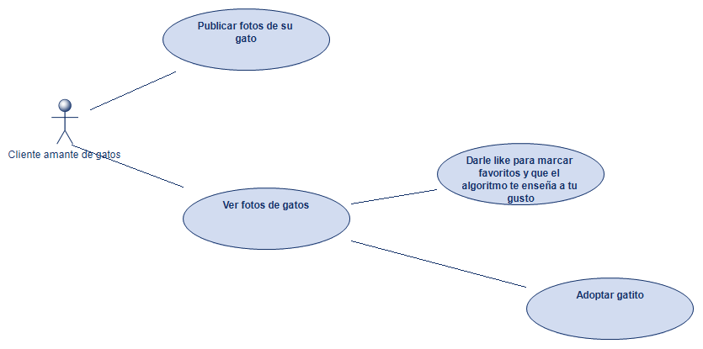

2.2. Deseño
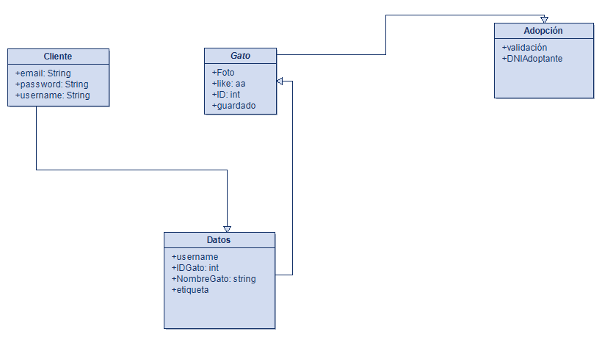

2. 3 Codificación

